分 类 号：TN383 密 级： 无
【宋体五号加粗】 【宋体五号加粗】


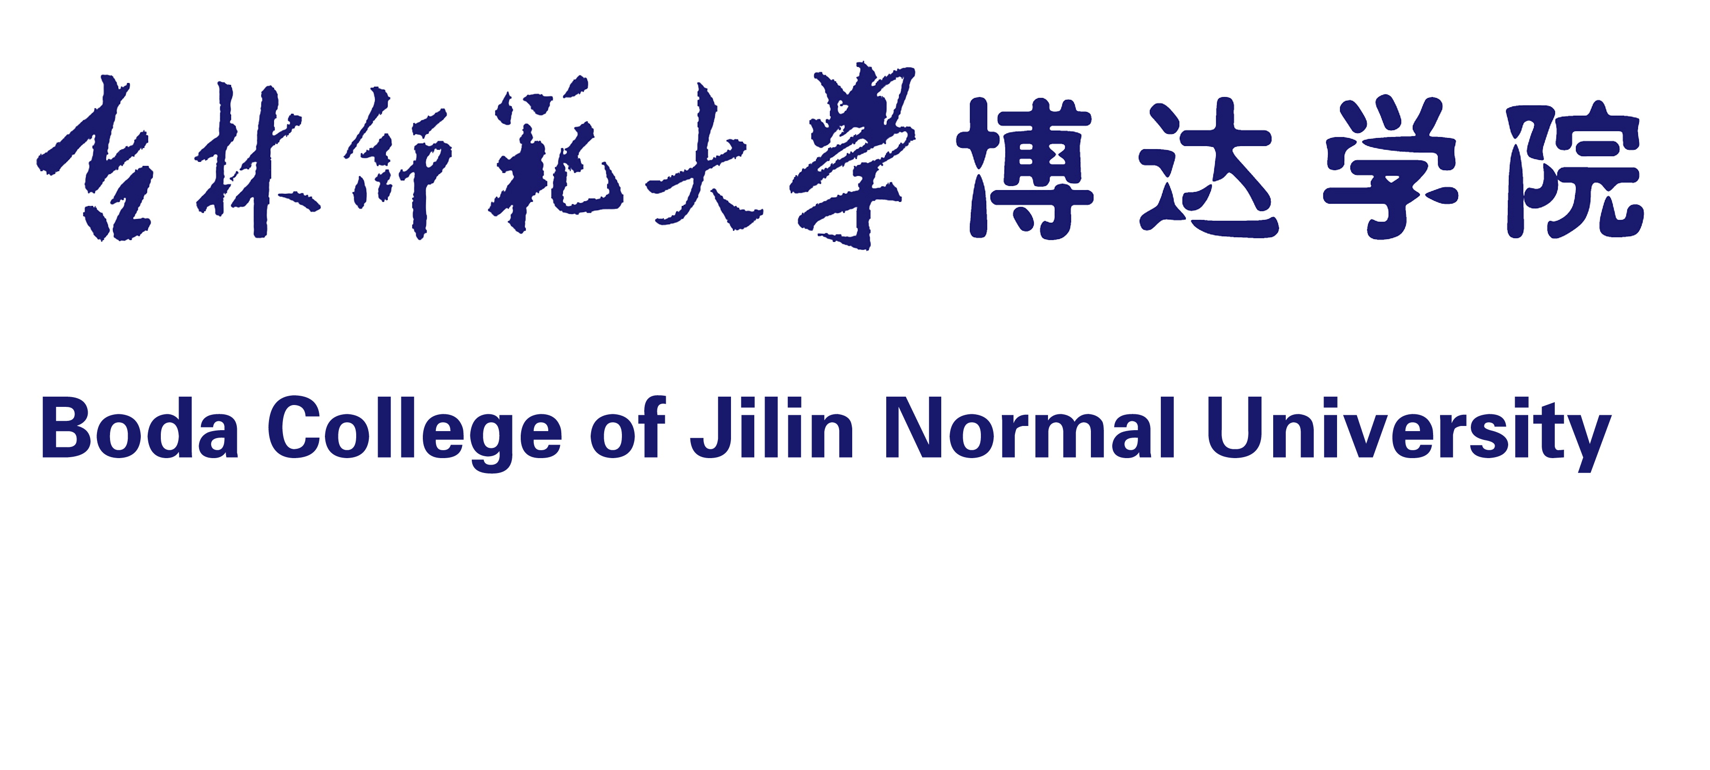
学士学位论文
【黑体小一加粗居中】

盛开在黄土地上的牡丹花
【黑体二号加粗居中】
In full bloom in the loess ground of peony flowers
【Times New Romans三号加粗居中】
系别 专业： 中文系 汉语言文学
姓名 学号： 张三 1231228
年级 班级： 2012级 2班
指导教师及职称： 李四 讲师
【宋体四号加粗】
2016年4月

吉林师范大学博达学院
学位论文原创性声明

本人郑重声明：所呈交的学位论文，是本人在指导教师的指导下，独立进行研究工作所取得的成果。除了论文中特别加以标注的地方外，论文中不包含其他人已经发表或撰写过的研究成果。申请学位论文与资料若有不实之处，本人承担一切相关责任。

作者签字：
日期： 年 月 日

指导教师签字：

日期： 年 月 日

[空一行]

摘 要
[黑体三号加粗，居中，摘要两字中间空4个空格][空一行]
《秦腔》，即秦人之腔，发秦人之慨，展示的却是整个中国当下农村所面临的一种“窘境”：在现代工业文明对传统农业文明的冲击下，传统文化和农村未来的发展正面临着岌岌可危的命运。甚至可以直接将这种窘境概括为两个字：冲突。于是，“怪胎女婴”牡丹应运而生，作为传统文化代表的白雪和受到城市文明严重腐蚀的夏风之女，正是两种文明相冲突的产物，其前途未卜的命运也与传统文化及农村未来发展的命运相系一线。“怪胎女婴”除了象征着两种文化的冲突，象征着现代工业文明冲击下传统文化和农村未来发展岌岌可危的命运，贾平凹也赋予了她另一种象征意义——希望。所以，“怪胎女婴”是问题的表现，却也是问题解决的关键，贾平凹塑造牡丹这一人物形象，是在为我们打开解读《秦腔》的一扇门，也是希望作为秦腔传人和新生命的牡丹能够继承和发扬这片的传统文地上的传统文化，能够将城市化过程中的农村引上一条正确的发展道路。………………………………
[正文宋体小四号] [空一行]
关键词：传统文化；怪胎女婴；圣婚；冲突；希望之星[字体为宋体小四，“关键词”加粗].

[空一行]

Abstract
[Times New Roman三号加粗居中][空一行]
Qin", that is, the cavity of the qin people, hair of the qin dynasty ci, show is the whole of China the present countryside faces a "dilemma”: in the modern industry civilization under the impact on the traditional agricultural civilization, traditional culture and the fate of the future development of the countryside is facing in jeopardy. Can even directly to the dilemma summarized into two words: conflict. Therefore, "geek girls" peony arises at the historic moment, as a representative of the traditional culture of the snow and urban civilization serious corrosion of the daughter of Mr. Xia, it was the product of two kinds of civilization conflict, faces an uncertain future fate and the fate of the traditional culture and the rural development in the future is a line. "Geek girls" in addition to a symbol of the two kinds of culture conflict, a symbol of the modern industrial civilization under the impact of traditional culture and rural development in the future is at stake, jia pingwa also gave her another symbolic - hope. So, "geek girls" is the expression of the problem, but also the key to problem solving, jia pingwa peony the character image, is open for us reading "qin", a door, also hope as descendants qinqiang opera and new life of peony to inherit and carry forward the traditional culture The traditional culture of the earth, and to be able to in the process of urbanization on a correct road to the development of rural areas.
[Times New Roman小四号，段首空4个空格][空一行]
Key words: the traditional culture；geek girls；Holy marriage；conflict；The star of hope
[字体为Times New Roman小四号； “Key words”顶格，加粗，中间空2个空格]

[页首空2行]

引 言
[黑体三号加粗，居中，引言两字中间空4个空格][空一行] [必须从另页右页开始]
“贾平凹是当代中国作家里的奇才。他已经超出了‘作家’这两个字的局限。”这个评价是老作家汪曾祺1988年时说的。很多人喜欢称贾平凹为“鬼才” ，确实不为过。《秦腔》则是“鬼才”即《废都》之后的又一部作品，以贾平凹生长于斯的故乡棣花村为原型，通过一个叫清风街的地方近二十年的演变和街上芸芸众生的生老病死，悲欢离合，生动地表现了中国社会的历史转型给农村带来的震动和变化。相比贾平凹以往的作品，《秦腔》的视角更加多元化，除了主要的叙述者引生外，还有夏风，甚至是从全知全能视角来进行讲述。而魔幻现实主义和现代派写作手法的运用使文章中的很多情节设置都令人匪夷所思，捉摸不透。 ………………
[宋体小四，段首空4个空格]
[页首空2行]

一、怪胎女婴：夏风和白雪才子佳人，世俗性婚姻的彻底崩塌
[黑体三号加粗，居中，][空一行]

（一）怪胎女婴：现代工业文明与传统农业文明相结合的产物[黑体四号，顶格，段前段后均为0.5行]
“狂人”引生虽然是整部书的主要叙述者，但作为一个不可靠的叙述者，在其精神病般的呓语狂言式叙述中，很难将这部作品理出一个头绪来，正当山重水复疑无路时，怪胎女婴牡丹的出现可以说是起到了柳暗花明又一村的作用。牡丹正是解读秦腔的一把钥匙。但是牡丹的出场，引生功不可没，“引生”之名本就有接引生命之意，贾平凹为主人公取此名，应该是借鉴了西方极乐世界教主，南无阿弥陀佛——接引之名。[宋体小四，段首空4个空格]

1. 传统文化与农村未来发展的希望之星[宋体小四号，加粗，段首空4个空格，段前段后均为0.5行]
耶稣说：“我就是道路真理的标杆，若不藉着我，便不能到达父那里去。”《秦腔》这部书里，牡丹就是唯一的桥梁，若不藉着这根独木桥，便不能到达贾平凹那里去。牡丹是走进《秦腔》之门，但是文中对“这扇门”的描写却只有寥寥数笔，而且多是侧面描写，甚至直到全文快结束时，牡丹这一人物才姗姗登场。但是作为白雪和夏风“圣婚”的“结果”，读者对她的期待性以及出场后对她的关注度反而有增无减。 [宋体小四，段首空4个空格]

[页首空2行]

二、牡丹之美
[黑体三号加粗，居中][空一行]

（一）主要表现[黑体四号，顶格，段前段后均为0.5行]
一方面是牡丹对秦腔的喜爱，“出奇的是婴儿一听秦腔就不哭了，睁着一对小眼睛一动不动。”另一方面是牡丹对疯子引生的态度，引生作为清风街的“狂人”，村上的人对他的态度永远都是嘲笑戏谑，避之不及的，而牡丹初次见引生，不但没有害怕[正文均为宋体小四，段首空4个空格]
[页首空2行]

结 论
[黑体三号加粗，居中，结论两字中间空4个空格][空一行]
读贾平凹的《秦腔》，仿佛随着他的笔，神游了一回新世纪初的农村，当下的农村必然遭受着现代化城市化浪潮的冲击，新农村必然要面临古老文化的解体。《秦腔》表现了这种冲突，但这种冲突并非一触即发，而是一种渗透到日常生活中的嬗变。贾平凹尖锐的笔锋毫不留情的将藏污纳垢的农村展示在大家面前：偷情、卖淫、贿赂、贪污、腐败、官僚主义，以及新一代农民的愚昧无知。[宋体小四，段首空4个空格]
[页首空2行]

参考文献
[黑体三号加粗，居中][空一行]
书写种类及格式：
1. 已在国内外公开出版的学术期刊上发表论文的著录格式:
[文献序号]作者.文章名.期刊名[文献类型标志],出版年份,卷号(期号):起页-止页.
例如：
[1] 高景德,王祥珩.交流电机的多回路理论[J].清华大学学报,1987,27(1):1-8.
[2] Chen S, Billing S A, Cowan C F, et al. Practical identification of MARMAX models[J], Int J Control, 1990，52 (6)：1327-1350.
2. 由国内外出版公司或出版社正式出版的学术著作(有ISBN号) 的著录格式:
[文献序号]作者.书名[文献类型标志].版次(首版免注).翻译者.出版地:出版社,出版年.起页-止页.
例如：
[1] 竺可桢.物理学[M].北京:科学出版社,1973.1-3.
[2] Aho A V, Sethi R, Ulhman J D.Compilers Principles[M].New York:Addison Wesley,1986.277—308.
3.有ISBN号的会议论文集及论文集中的析出论文的著录格式:
[文献序号]作者.题名[文献类型标志].见:(In:)主编.(,eds.)论文集名.出版地:出版社,出版年.起页-止页.
例如：
[1] 张全福,王里青. “百家争鸣”与理工科学报编辑工作[C].见:郑福寿主编.学报编论丛:第2集.南京:河海大学出版社,1991.1-4.
[2] Dupont B.Bone marrow transplantation in severe combined inmunodeficiency[C].In: White H J, Smith R, eds. Proc. of the 3rd Annual Meeting of Int Soc for Experimental Hematology (ISEH). Houston: ISEH,1974.44-46.
4.博士和硕士学位论文的著录格式:
[文献序号]作者.题名[文献类型标志]:[学位论文].保存地点:保存单位,年份.
例如:
[1] 张竹生.微分半动力系统的不变集[D]:[博士学位论文].北京:北京大学数学系,1983.
[2] 余勇.劲性混凝土柱抗震性能的试验研究[D]:[硕士学位论文].南京:东南大学土木工程学院,1998.
5.专利文献的著录格式:
[文献序号]专利申请者.题名[文献类型标志].国别,专利号.出版日期.
例如:
[1] 姜锡洲.一种温热外敷药制备方法[P].中国专利,881056073.1989-07-26.
6.报纸文章的著录格式:
[文献序号]作者.文献题名[文献类型标志].报纸名,出版日期(版次).
例如:
[1] 谢希德.创新学习的新思路[N].人民日报,1998-12-25(10).
7.电子文献的著录格式:
[文献序号]作者.文献题名.电子文献类型标示/载体类型标示.文献网址或出处,更新/引用日期.
例如:
[1] 王明亮.标准化数据库系统工程新进展[EB／OL]．http://www.cajcd.edu.cn/pub/980810-2.html, 1998-08-16.
书写要求：
（1）文献著录中汉字一律使用宋体五号字体，外文一律使用Times New Roman五号字体，所有标点均为英文标点，行距为1.5倍行距。
（2）项目齐全，内容完整，顺序正确，标点无误；若原本就缺少某一项目时，可将该项连同与其对应的标点符号一起略去；但页码不可省略，起止页码间用“-”相隔，不同的页码引用范围之间用“,”相隔。
（3）文献作者中，只有3位及3位以内作者的，其姓名全部列上，中外作者一律姓前名后，作者姓名之间用英文“,”隔开； 共有3位以上作者的，只列前3位，中外作者一律姓前名后，其后加“,等”或“,et al”。
（4）外文文献中表示缩写的实心句点“．”一律略去。

